**Задание 01. Windows**

1. Напишите ассемблерный код с применением команд BTS или BTR, демонстрирующий реализацию механизма синхронизации двух потоков одного процесса и поясните его работу.

Код:

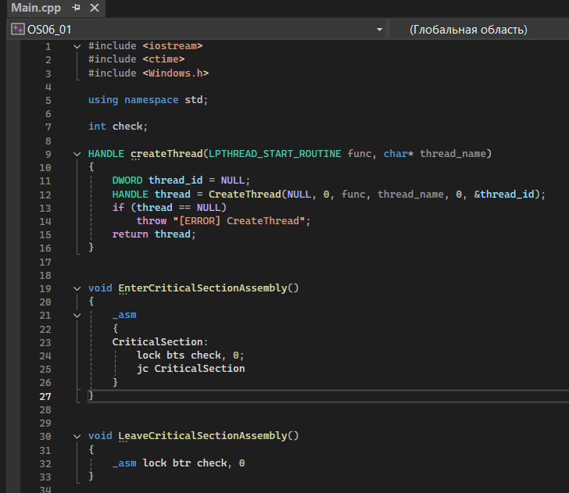

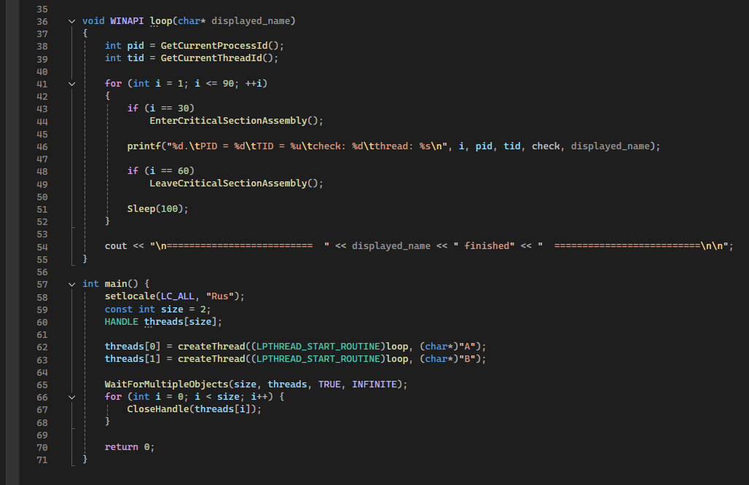

Результат выполнения задания:

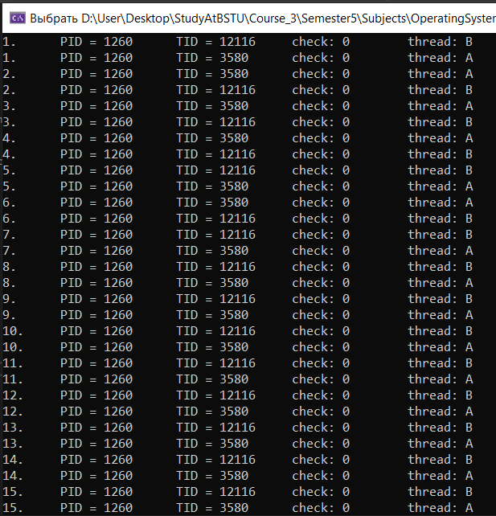

**Задание 02. Windows**

1. Разработайте приложение **OS06_02**, запускающее два дочерних потока **A** и **B**.
2. Все потоки выполняют циклы в 90 итераций, выводящие имена потоков и номера итерации с задержкой в 0.1 сек.
3. Приложение **OS06_02** синхронизирует выполнение потоков **main**, **A** и **B** с помощью механизма **critical section.**
4. Синхронизация должна обеспечивать поочередное выполнение итераций цикла с 30 по 60 в каждом потоке.

Код:

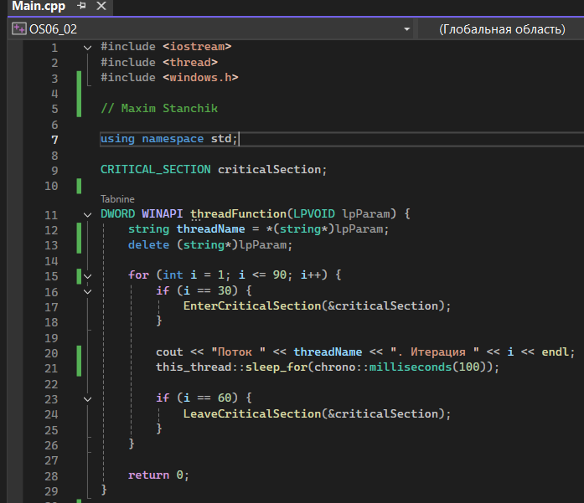

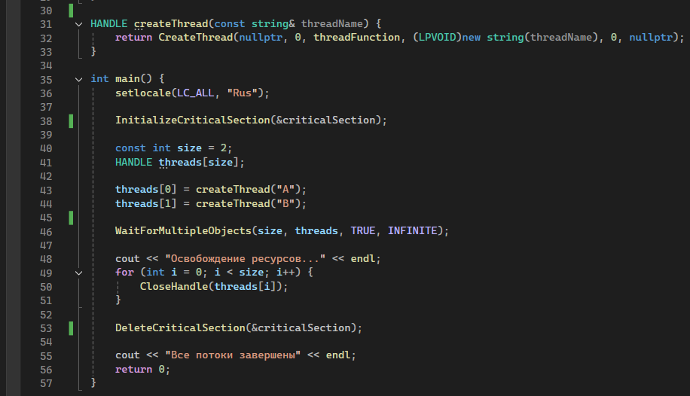

Результат выполнения программы:

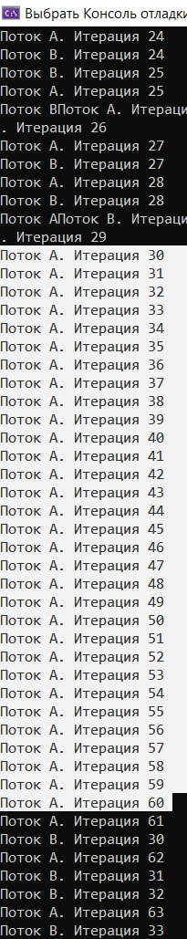

**Задание 03. Windows**

1. Разработайте приложение **OS06_03**, запускающее два дочерних процесса **OS06_03A** и **OS06_03B** свыводом в отдельные консоли.
2. Все процессы выполняют циклы в 90 итераций, выводящие имена процессов и номера итерации с задержкой в 0.1 сек.
3. Приложение **OS06_03** синхронизирует выполнение процессов **OS06_03**, **OS06_03A** и **OS06_03B** с помощью механизма **mutex.**
4. Синхронизация должна обеспечивать поочередное выполнение итераций цикла с 30 по 60.

Код OS06_03:

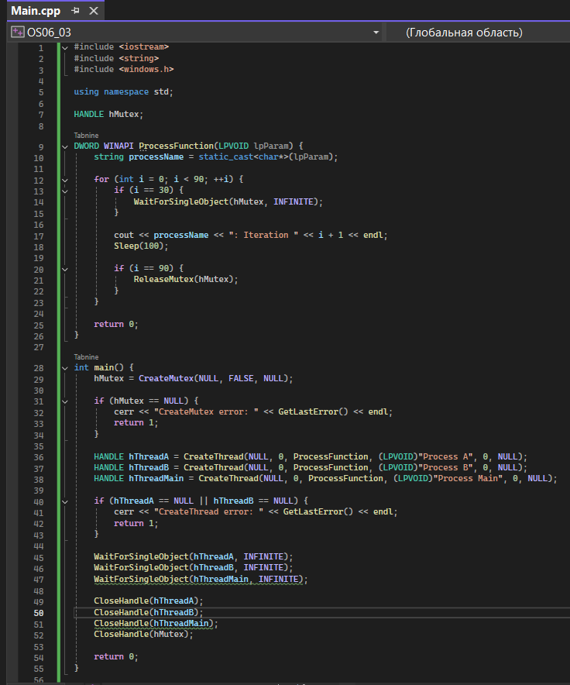

Демонстрация работоспособности приложения:

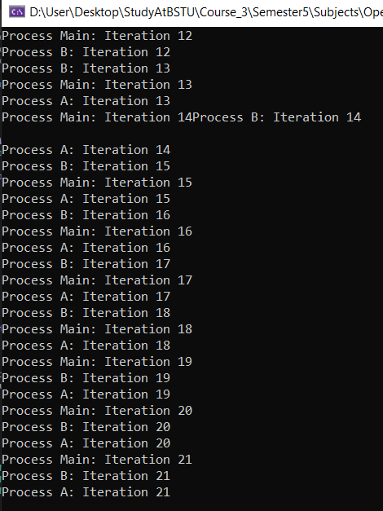

**Задание 04. Windows**

1. Разработайте приложение **OS06_04**, запускающее два дочерних процесса **OS06_04A** и **OS06_04B** свыводом в отдельные консоли.
2. Все процессы выполняют циклы в 90 итераций, выводящие имена процессов и номера итерации с задержкой в 0.1 сек.
3. Приложение **OS06_04** синхронизирует выполнение процессов **OS06_04**, **OS06_04A** и **OS06_04B** с помощью механизма **semaphore.**
4. Синхронизация должна обеспечивать поочередное выполнение итераций цикла с 30 по 60 одного (любого) процесса и двух других процессов. Другими словами, итерации с 30 по 60 должны одновременно выполняться только в двух из трех процессов.

Код приложения:

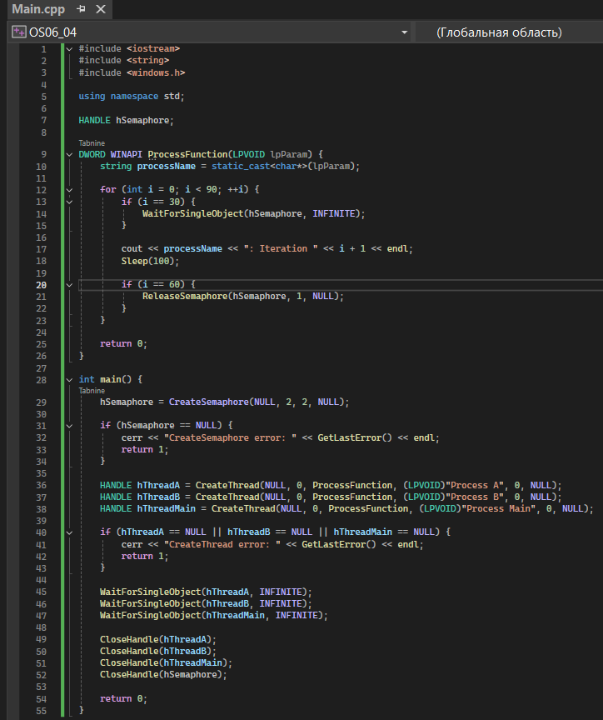

Демонстрация работоспособности приложения:

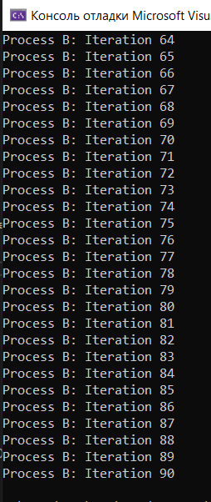

**Задание 05. Windows**

1. Разработайте приложение **OS06_05**, запускающее два дочерних процесса **OS06_05A** и **OS06_05B** свыводом в отдельные консоли.
2. Все процессы выполняют циклы в 90 итераций, выводящие имена процессов и номера итерации с задержкой в 0.1 сек.
3. Приложение **OS06_05** синхронизирует выполнение процессов **OS06_05**, **OS06_05A** и **OS06_05B** с помощью механизма **event**.
4. Синхронизация должна обеспечивать выполнение приложения в два этапа:
5. выполнение итераций с 1 по 15 процесса **OS06_05**;
6. одновременное выполнение всех трех процессов: **OS06_05** – продолжает выполнение итераций; процессы **OS06_05A** и **OS06_05B** выполняются начиная с первой итерации.

Демонстрация работоспособности приложения:

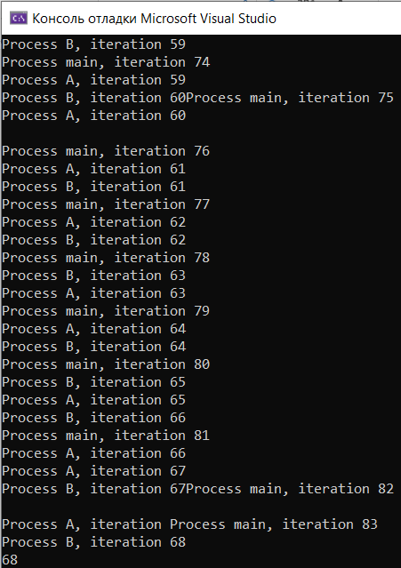

Код приложения:

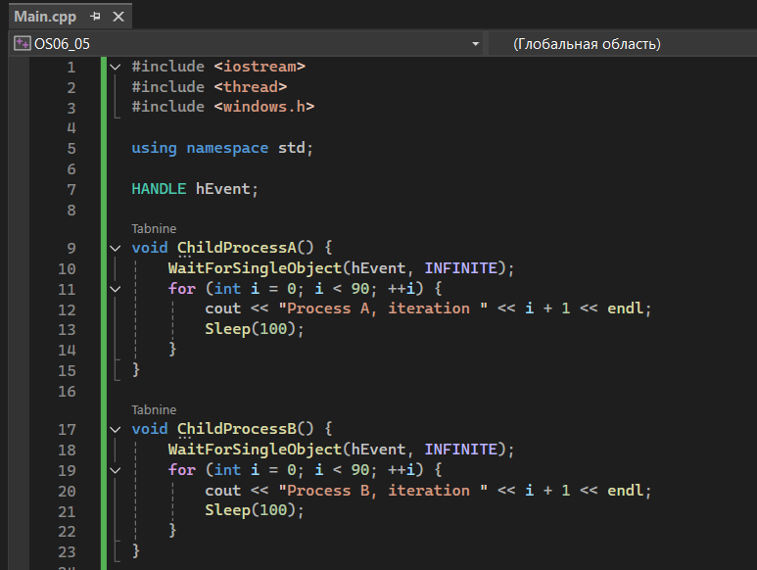

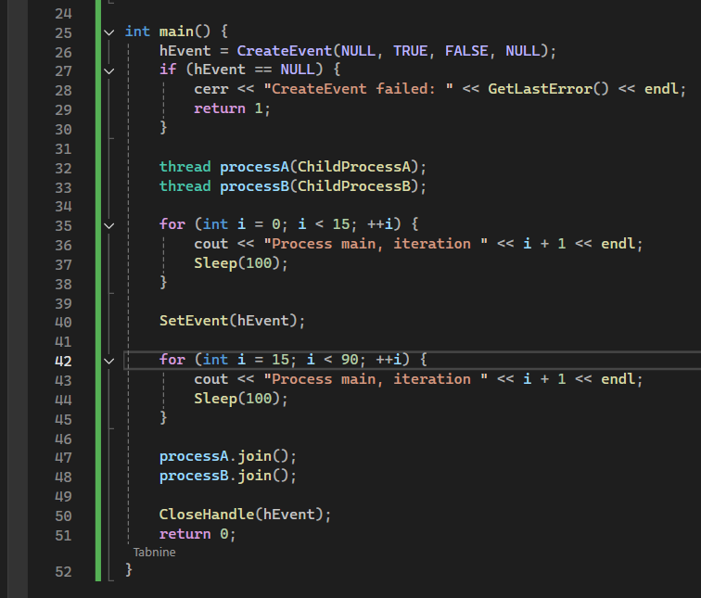

**Задание 06.Linux**

1. Разработайте приложение **OS06_06**, запускающее два дочерних потока **A** и **B**.
2. Все потоки выполняют циклы в 90 итераций, выводящие имена потоков и номера итерации с задержкой в 0.1 сек.
3. Приложение **OS06_06** синхронизирует выполнение потоков **main**, **A** и **B** с помощью механизма **mutex.**
4. Синхронизация должна обеспечивать поочередное выполнение итераций цикла с 30 по 60 в каждом потоке.

Результат выполнения кода:

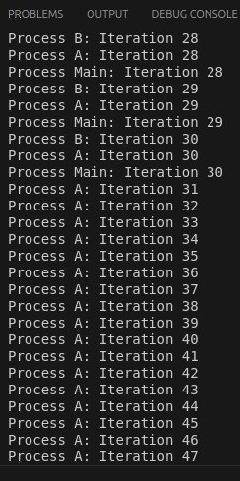

Код:

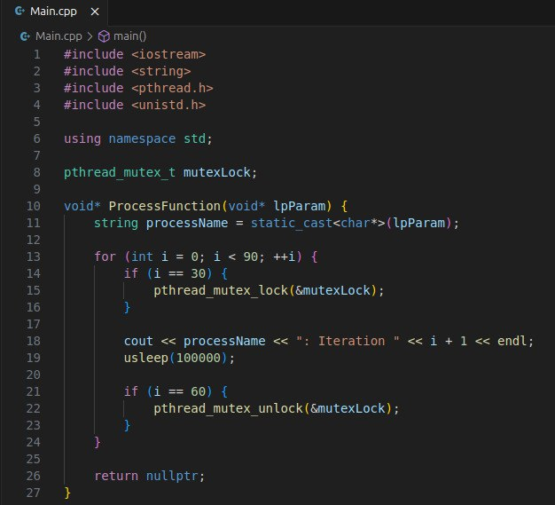

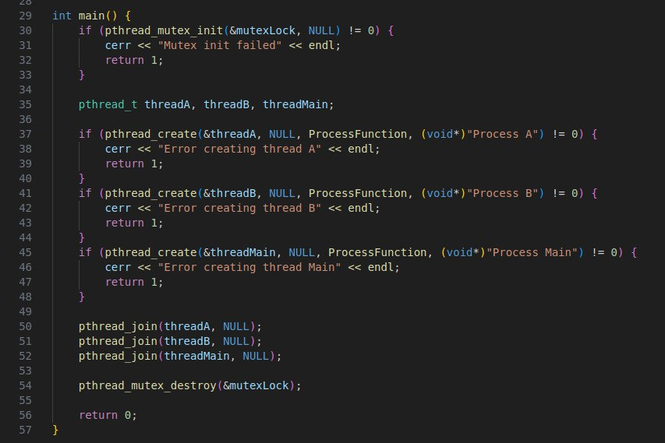

Рассказать про ивенты и исправить второе задание